VODNIK ZA VKLOP DVOFAKTORSKE AVTENTIKACIJE (2FA) V MOBILNI APLIKACIJI EDAVKI

1. izdaja, SEPTMEBER 2021

Dvofaktorska avtentikacija (2FA) je učinkovit način, da zavarujete podatke, ki se nahajajo v osebnem profilu portala eDavki oz. v mobilni aplikaciji eDavki. Predstavlja dodatno raven zaščite, saj združuje geslo (nekaj, kar poznate) in drugi faktor, npr. enkratno geslo ali obvestilo, ki ga storitev pošlje na vaš mobilni telefon (nekaj, kar imate v lasti). 2FA je omogočena na mobilni aplikaciji eDavki in na portalu eDavki. Če zavezanec vklopi 2FA na portalu eDavki, se mu bo avtomatsko vklopila tudi na mobilni aplikaciji eDavki in obratno.

Prav tako je pomembno, da se zavezanec odjavi po vsakokratni uporabi mobilne aplikacije eDavki. Le na takšen način, bo ob vsakokratnem vstopu zagotovljena funkcionalnost 2FA. Če se zavezanec ne odjavi, bo lahko vstopil v mobilno aplikacijo eDavki s pomočjo PIN kode ali biometričnih podatkov.

Kako v mobilni aplikaciji eDavki (verzija 1.7.1 ali višje) vklopiti funkcionalnost 2FA?

Zavezanec vstopi v mobilno aplikacijo eDavki in izbere kategorijo »Meni« (označeno rdeče).

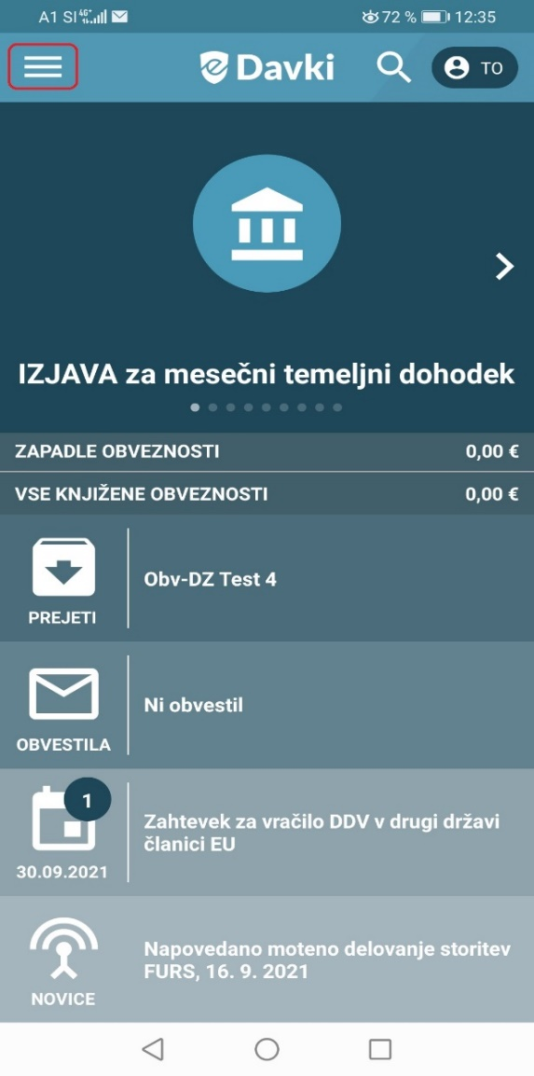

V meniju izbere kategorijo »Nastavitve« (označeno rdeče). Odjava iz računa se opravi na način, da se izbere »Odjava« (označeno modro).

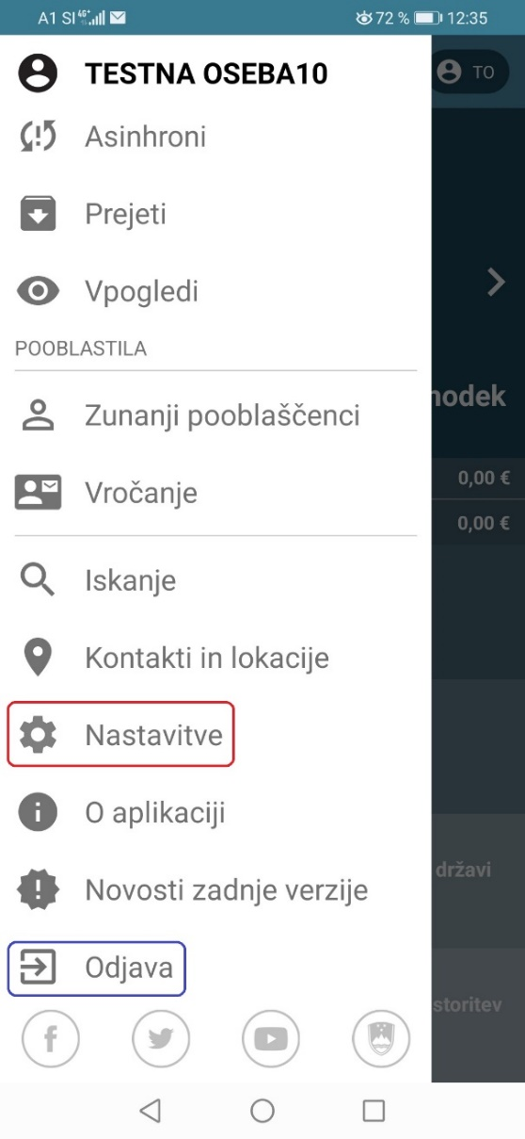
Nato v meniju »Nastavitve« izbere »Dvofaktorska avtentikacija« (označeno rdeče). Po izbiri se gumb obarva zeleno.

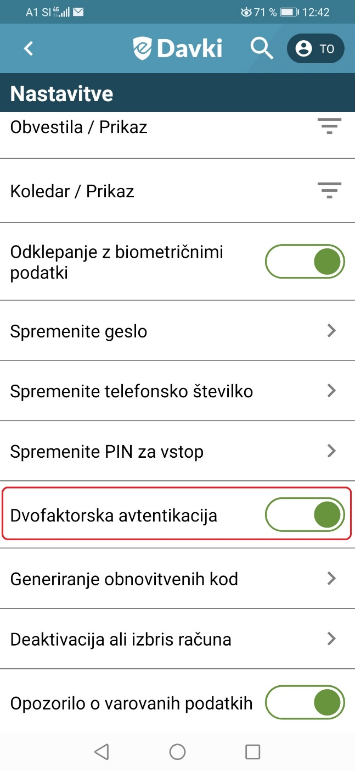

Odpre se zaslon za vklop 2FA. Vklop je možen s pomočjo avtentikatorske aplikacije, katero je potrebno imeti predhodno naloženo na svoji napravi. V ta namen se »Ključ« ali »potrditveno kodo iz SMS« prepiše ali prekopira v avtentikatorsko aplikacijo.

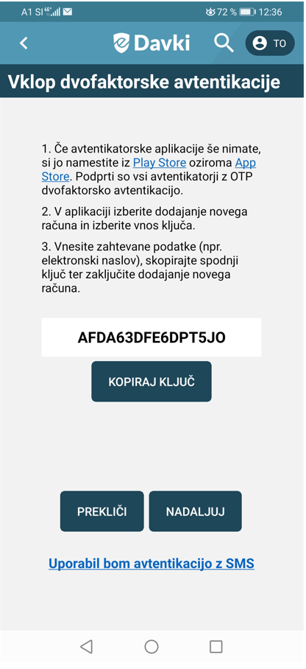

Zavezanec odpre avtentikatorsko aplikacijo in doda račun za mobilno aplikacijo eDavki (FURS je uporabil Microsoftov avtentikator).

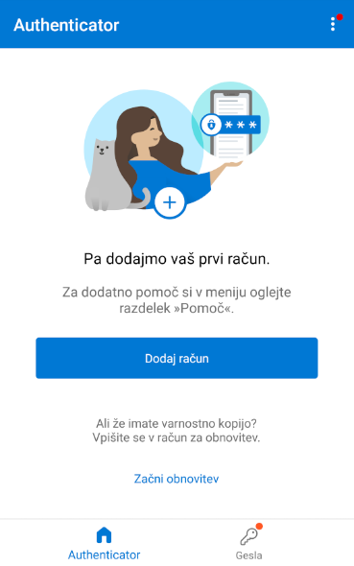

Izbere »Dodaj drug račun«

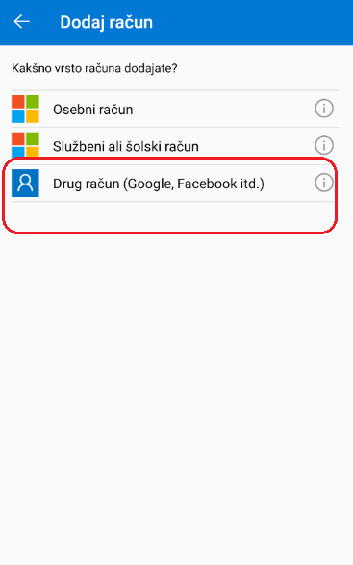

Avtentikatorska aplikacija ponudi možnost dodajanja računa s pomočjo QR kode. Ker eDavki ne generirajo QR kode, mora zavezanec izbrati »Enter code manualy« (označeno rdeče).

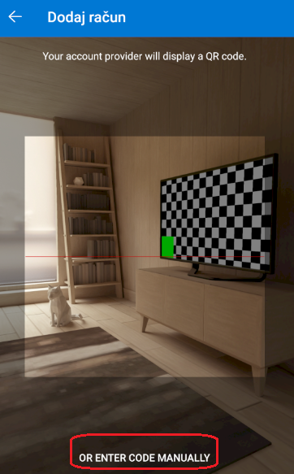

Nato vpiše podatke računa. Ime računa vnese recimo: eDavki test. V polje »Skrivni ključ«, se prepiše ali prekopira »Ključ« ali »potrditveno kodo iz SMS«.

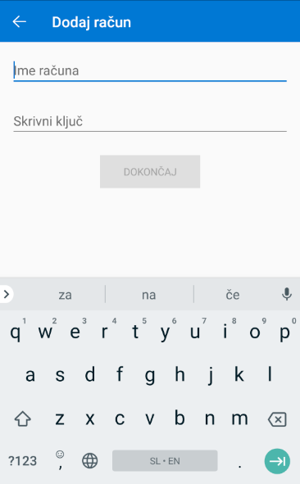

Nato izbere »Dokončaj«.

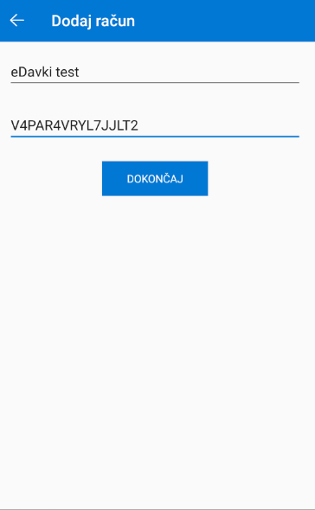

Ko zavezanec izbere dokončaj, ustvari račun v avtentikatorski aplikaciji. V našem primeru je to eDavki test. Avtentikatorska aplikacija takoj generira kodo enkratnega gesla.

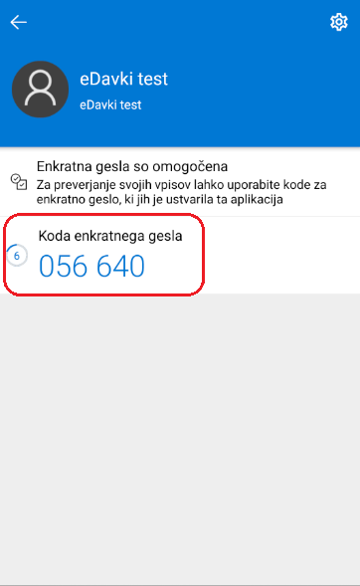

Za dokončanje vklopa 2FA zavezanec iz avtentikatorske aplikacije kopira ali prepiše »kodo enkratnega gesla« in izbere gumb »Potrdi«. Ko to stori je uspešno vklopil 2FA v mobilni aplikaciji eDavki.

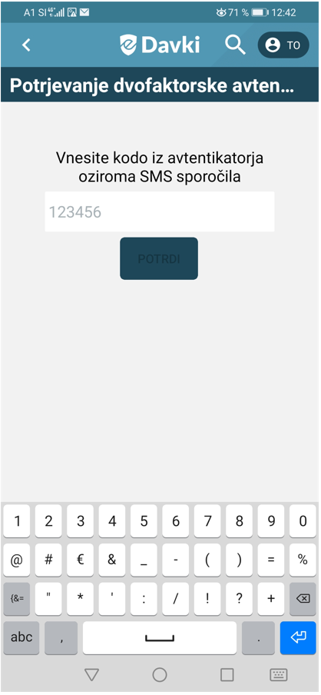

Ob uspešnem vklopu 2FA, se generirajo obnovitvene kode.

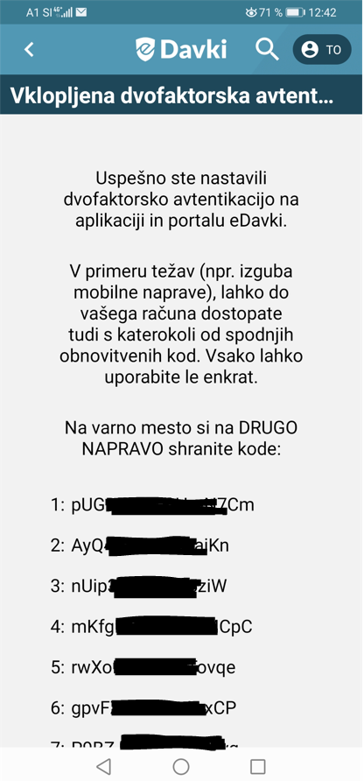

Po uspešnem vklopu 2FA, bo potrebno ob vsakem vstopu v mobilno aplikacijo eDavki, vpisati geslo (nekaj, kar poznate)…

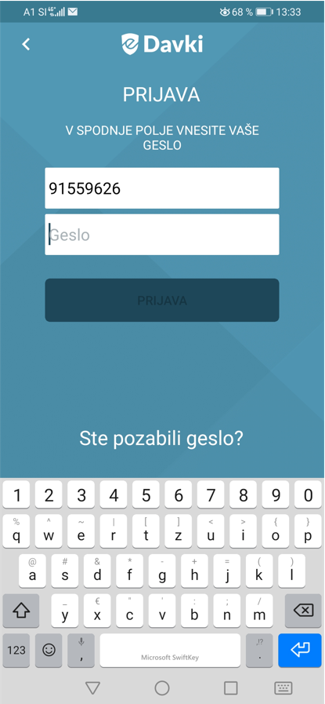

… in še nato kodo za preverjanje avtentikacije (nekaj, kar imate v lasti).

